CUPRINS

Scurt istoric
- Definitie
- Proprietati si principii de functionare
- Parametri
- Clasificare
- Utilizari
- Interferente si probleme de functionare
Anexe

Scurt istoric

Principalele momente din istoria cablului coaxial
- 1880 cablul coaxial este brevetat in Anglia de Oliver Heaviside
- 1884 cablul coaxial este brevetat in Germania de Ernst Werner von Siemens dar fara cunoasterea aplicativitatii
- 1894 Oliver Lodge demonstreaza transmisa de unde la Institutul Regal. Nikola tesla primeste brevetul american pentru cablul coaxial
- 1929 primul cablu coaxial modern este brevetat de Lloyd Espenscheid si Herman Affel de la AT&T Bell Telephone Laboratories
- 1936 prima transmisie TV cu cabluri coaxiale de la Olimpiada de vara intre Berlin si Leipzig
- 1936 prima instalatie de cablu coaxial subacvatica intre Apollo Bay, langa Melbourne, Australia, si Stanley, Tasmania. Cablul de 300 Km putea conduce un canal de difuzare si 7 canale telefonice
- 1936 AT&T instaleaza un cablu coaxial telefonic si de televiziune intre New York si Philadelphia, cu statii de aamplificare la fiecare 10 mile. Terminat in decembrie, acesta putea transmite 240 de apeluri telefonice simultan
- 1936 cablul coaxial este folosit de oficiul postal britanic intre Londra si Birmingham putand transmite 40 de apeluri telefonice simultan
- 1941 prima utilizare comerciala in SUA de AT&T intre Mineapolis, Minnesota si Steven Point, Wisconsin. Sistemul avea o capacitate de un post TV sau 480 de circuite telefonice
- 1956 prima legatura transatlantica la care s-a folosit cablu coaxial
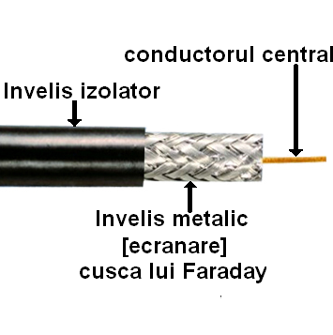
Figura 1. Cablul Coaxial

Definitie

Cablul coaxial este un cablu electric care se compune dintr-un fir conductor inconjurat de un material izolator, inconjurat de un alt imvelis conductor la randul sau acoperit de un ultim strat izolator. Acesta este ultilizat pentru treansmisiuni de inalta frecventa sau pentru semnale de banda larga. Deoarece campul electromagnetic purtator al semnalului exista doar in spatiul dintre cei 2 conductori el nu poate interfera sau permite interferente cu alte campuri electromagnetice externe.

Proprietati si principii de functionare
Liniile cu fire neacoperite au proprietatea ca undele electromagnetice propagate se extind si in spatiul inconjurator firelor. Aceste linii au pierderi mici dar deasemenea caracteristici nedorite. Ele nu pot fi indoite, rasucite sau sa primeasca alta forma fara sa-si schimbe impedanta caracteristica. De asemenea nu pot fi legate de vreun material conductor deoarece apar curenti cauzatori de radiatii nedorite si defazaje ale liniei. Cablul coaxial rezolva aceste probleme limitand unda electromagnetica in zona dintre conductorul intern si cel extern, numit si invelis metalic.
Transferul de energie are loc in totalitate prin dielectricul dintre cei 2 conductori. Astfel liniile coaxiale pot fi indoite si partial rasucite fara efecte negative si pot fi legate suporturi conductoare fara aparitia unor curenti indusi.
Pentru aplicatiile in radio frecventa de pana la cativa gigahertzi unda electromagnetica se propaga doar in mod electromagnetic transversal ceea ce inseamna ca atat campul magnetic cat si cel electric sunt perpendiculare pe directia de propagare.
Sub o anumita frecventa (frecventa de taiere) modul electric transversal sau/si modul magnetic transversal se pot propaga deasemnea. Nu este de dorit sa se transmita semnale sub frecventa de taiere deoarece se pot cauza multiple moduri cu diferite faze de
propagare interferand intre ele
In cablurile coaxiale pot apare “scurgeri” ale campului electromagnetic prin invelisul metalic. Un invelis ideal ar fi un tub metalic solid cu o conductivitate perfecta si foarte bine legat de conectorul de la capat. Cum niciun camp electric nu poate exista in interiorul unui conductor ideal si campul electromagnetic nu poate exista fara componenta electrica atunci se poate spune ca nicio radiatie electromagnetica nu poate trece printr-un conductor ideal. Cablurile reale au un invelis conductor imperfect care inevitabil contin goluri. Se pot masura tensiuni mici in interiorul invelisului cauzate de campul electromagnetic extern. S-a ajuns la concluzia ca scurgerile normale pot ajunge la 90 dB. Aceste scurgeri exista in golurile din invelis sau din cauza unui slab contact intre cablu si conector. Golurile sunt mai mici cand se utilizeaza o folie metalica pentru teaca dar aceasta este din ce in ce mai rigida odata cu scaderea grosimii. Astfel un strat subtire este deseori inconjurat de un strat impletit de metal care ofera o mai mare flexibilitate pe anumite portiuni. Desi aceste scurgeri teoretic modifica impedanta unui cablu, in practica efectele sunt neglijabile. Sursele externe de curent introduc tensiuni de-alungul inductantei conductorului extern intre emitor si receptor. Acest efect este mai mic atunci cand sunt cateva cabluri in paralel deoarece se reduce inductanta si totodata tensiunea. Conductorul extern conduce potentialul de referinta pentru semnalul conductorului intern circuitul receptormasoara o tensiune gresita. Efectul trnsformatorului este folosit cateodata pentru atenuarea efectelor curentilor indusi in cusca lui Faraday.
Unul dintre avantajele majore ale cablului axial este acela ca poate fi folosit pe distante mai mari fata de cablurile torsadate. Un alt avantaj al cablului coaxial este acela ca sunt mai ieftine decat cel cu fibra optica.
Cablul coaxial poate fi conectat cu ajutorul unor conectori TNC- threaded Neill-Concelman si BNC- bayonet Neill-Concelman

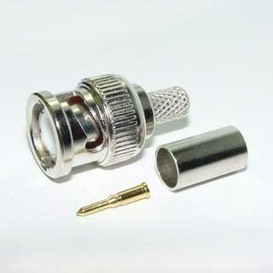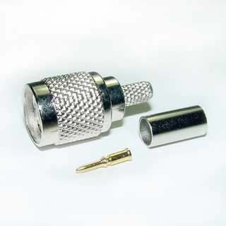
Figura 2. Conectori BNC si TNC

Parametrii

Parametrii principali ai cablului coaxial sunt:
- Impedanta caracteristica masurata in ohmi e calculata dupa formula

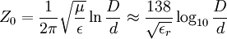
Intrucat proprietatile dielectricului pentru materialul interior nu variaza foarte mult, impedanta este independenta de frecventa
- Capacitatea masurata in farazi/metru
- Rezistenta masurata in ohmi pe metro
- Atenuarea masurata in decibeli/metru [vezi Anexa 1]. Aceasta este dependenta de pierderile in dielectricul care umple cablul si de pierderile rezistive din conductorul central si invelisul metallic [cusca lui Faraday]. Aceste pierderi sunt dependente si de frecventa, pierderile crescand daca frecventa scade
- Diametrul interior
- Viteza de propagare care depinde de tipul dielectricului
- Frecventa de taiere

Clasificare

Cablurile coaxiale se impart in mai multe categorii in functie de anumiti parametrii.
Astfel dupa rigiditatea invelisului pot fi cabluri rigide si cabluri flexibile. Tipurile rigide au un invelis dur in timp iar cele flexibile au un invelis metalic impletit din fire subtiri de cupru. De asemenea dielectricul din interior poate fi solid sau perforat.
Dupa impedanta caracteristica cablurile pot fi cu impedanta de 52Ω sau 77Ω. Valorile impedantelor au fost determinate experimental in 1929 la Laboratoarele Bell si aveau valori de 30 Ω, 60 Ω si 75 Ω. Cabluri cu o impedanta de 30 Ω erau foarte greu de realizat astfel ca s-a ajuns la valoarea de 52 Ω ca un compromis intre valorile de 30 Ω si 60 Ω iar 73 Ω este valoarea exacta pentru o antena cu dipol in aer liber. Astfel s-a ajuns la valoarea de 75 Ω de asemenea ca u copromis intre valorile de 73 Ωsi 77 Ω.
Dupa tipul materialului izolant cablurile pot fi : cu polietinlena [PE - RG59, RG6], Politetrafluoroetilena [PTFE], teflon [RG179,RG178,RG180 BU] etc.
Primele cabluri coaxile aparute sunt cele de tipul 10Base5 [standardul IEEE 802.3 Thicknet deasemenea stiut sub numele de Ethernet] si 10base2 [thinnet]

Cel mai raspandit tip de cablu este RG/6. Acesta este disponibil sub mai multe forme. Exista cabluri destinate interiorului sau exteriorului casei, cabluri “inundate” umplute cu material rezistent la apa pentru utilizari la conducte subterane sau “messenger” care este rezistent la apa dar contine si un fir de otel de-alungul sau pentru a descarca eventualele tensiuni aparute.

Alte tipuri de cabluri sunt
- cablul triaxial (triax) este un cablu coaxial care are un al treilea rand de dielectric si material conductor. Scutul extern care este impamantat protejeaza scutul intern de interferente electromagnetice din afara sursei.
- Twinax este un cablu format din doua bucati rasucite printr-un scut cilindric.
- Biax etse format din doau cabluri coaxiale de 50Ω folosit in retele de calculatoare.
- Cablul coaxial semi rigid utilizeaza o teaca dura de cupru. Acest cablu ofera o ecranare superioara in comparatie cu alte tipuri de cabluri chiar si la frecvente inalte.marele dezavantaj este acela dupa cum spune si numele ca nu este flexibil.

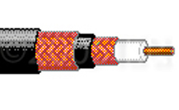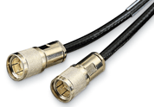
Figura 3. Cablul triaxial si cablul twinax

Utilizari

Cablurile scurte sunt frecvent utilizate pentru a conecta echipamente video casnice, in anumite aplicatii radio si in masurari electronice. S-au folosit pentru implementarea retelelor locale de calculatoare, inspecial Ethernet, dar cablurile torsadate le-au inlocuit in majoritatea aplicatiilor exceptie facand utilizatorii de modemuri pentru accesul la internet.
In difuzarile radio si alte aplicatii radio se folseste linia dura. Aceasta este un cablu coaxial la care scutul exterior este un tub rigid sau semi rigid. Linia dura este foarte groasa avand cel putin 13 mm si ajungand pana la de cateva ori pe atat. Linia dura este deseori realizata pentru a fi presurizata cu azot sau aer uscat ceea ce ii confera un dieectric excelent chiar si in conditii grele de lucru.
Cablurile coaxiale de mare lungime se folosesc pentru a conecta retele radio si de televiziune, desi au fost inlocuite la scara larga de alte metode mai eficiente (fibra optica, comunicatii prin satelit). Acesta ramane insa principala destinatie a cablului coaxial si inca mai este folosit de majoritatea utilizatorilor de televizoare.
Cablurile coaxiale de mici dimensiuni se folosesc in echipamente militare si in alte echipamente de scanare cu ultrasunete.
Principalele impedante utilizate sunt de 50 sau 52 ohmi si 75 ohmi desi exista si cabluri cu alte impedante utilizate in anumite aplicatii. Cablurile de 50/52 ohmi sunt des utilizate in scopuri industriale si comerciale in special pentru aplicatii radio cu dublu sens( radio, telecomunicatii), desi cablul de 75 ohmi este cel obisnuit pentru difuzarile de televiziune si radio.

Interferente si probleme in functionare

Izolatia cablului coaxial se poate degrada necesitand astfel inlocuirea cablului. Teaca este de obicei impamantata si daca doar un singur fir din impletitura sau folia atinge conductorul central semnalul este scrtcircuitat cauzand pierderi importante sau chiar totale. Acest lucru apare in special in cazul instalarii gresite la conectori sau imbinari. De asemenea conectorii sau imbinarile trebuie sa fie legate bine de teaca intrucat aceasta reprezinta calea de intoarcere pentru semnal.
Desi este ecranat interferente pot aparea in cablul coaxial. Susceptibilitatea la interferente are mici legaturi cu cablurile de larga utilizarecum ar fi RG-6, RG-59 dar este strans legata de compozitia si configurarea tecii. Pentru cablurile de televiziune, cu frecvente ajungand in zona UHF o teaca din folie protejeaza total impotriva interferentelor cu frecvente inalte. Teaca din folie este de obicei insotita de o impletitura cositorita de cupru sau aluminiu cu o acoperire de 60 pana la 95%. Impletitura este importanta pentru eficienta scutului deoarece absoarbe mai bine interferentele de joasa frecventa, are conductivitate mai buna decat folia si permite conectarea mai usor. Cablurile care utilizeaza doua acoperiri de aluminiu impletite si doau randuri de folii sunt deseori utilizate in situatii care implica probleme de interferente dar mai putin eficiente decat cablurile care folosesc o impletitura de cupru si o singura folie.
In unele tari exista canale de cablu care impart aceasi frecventa cu cele ale releelor de transmisie. Daca utilizatorul de cablu este in apropierea unui astfel de releu pot apare interferente. O solutie ar fi asigurarea ca semnalul de cablu este la valoare maxima astfel micsorandu-se zgomotul. Alegerea de cablu coaxial cu eficienta ridicata si asigurandu-ne ca legaturile sunt facute bine putem reduce interferentele.

Anexa 1
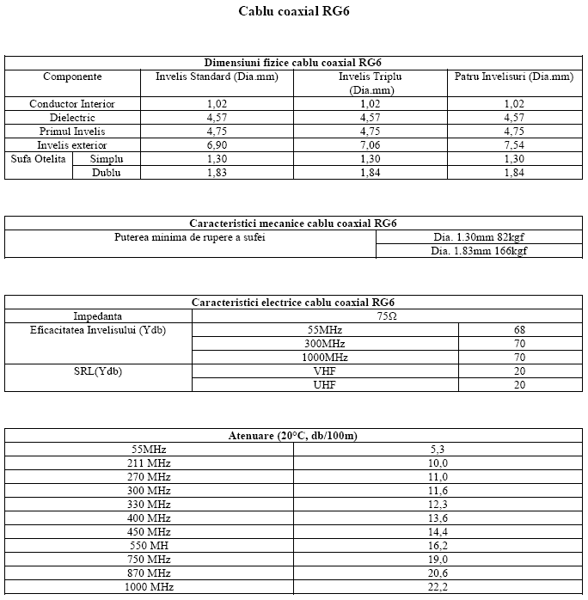

Anexa 2

Preturi in RON

 | cabluri coaxiale | Pret pers. juridice (TVA inclus) | Pret pers fizice (TVA inclus) | detalii
1 | RG 6U OL OPTICUM  Firul centrat, otel cuprat, rola: 100m | 0.29 | 0.32
2 | RG6T60M OL TECHNIC-SAT  Trishield, Autoportant, rola: 305m, negru / fir central otel cuprat | 0.53 | 0.58
3 | RG 11 T60M OL TRISHIELD TECHNIC-SAT  Autoportant, fir central, otel cuprat, rola: 305m, negru | 0.97 | 1.07
4 | CLEME 0 6 S PENTRU FIXARE IN GAURI IN PERETE | 0.05 | 0.06
5 | CLEME CLIPS PLASTIC 922  PT. RG6 FIXARE CU CUI / ALB SI NEGRU/ PRET PT. 100 BUC. | 1.94 | 2.13
6 | FASETE PLASTIC CT4  3.5x120 / ALB SI NEGRU/ PRET PT. 100 BUC. | 1.94 | 2.13

